一图读懂《加快推进民用爆炸物品行业转型升级实施意见》

发布时间：2025-02-28 18:32 来源：安全生产司
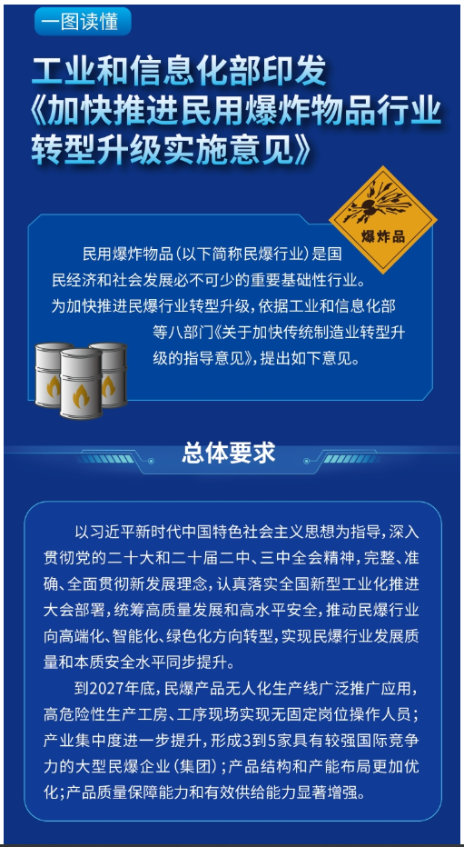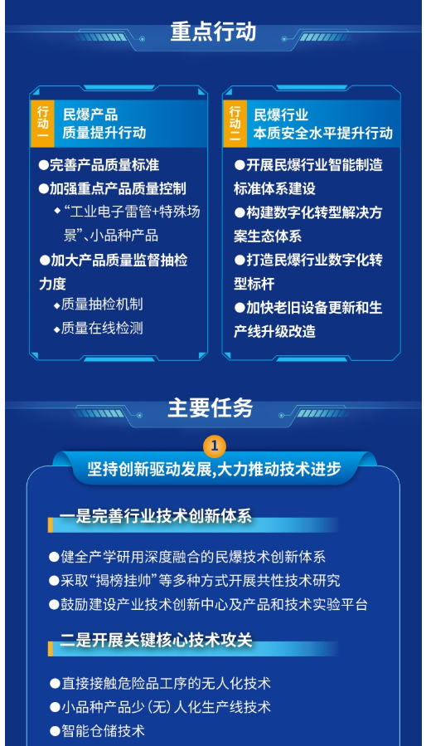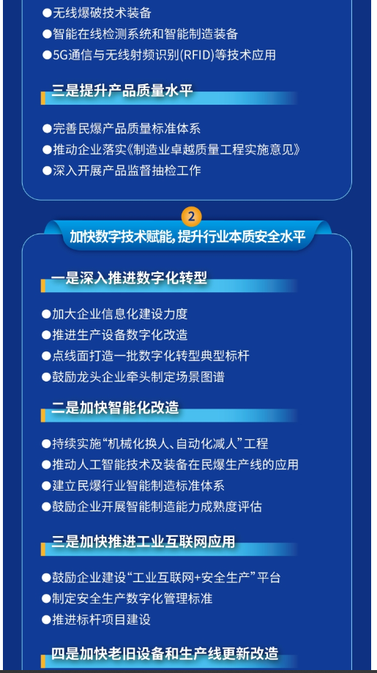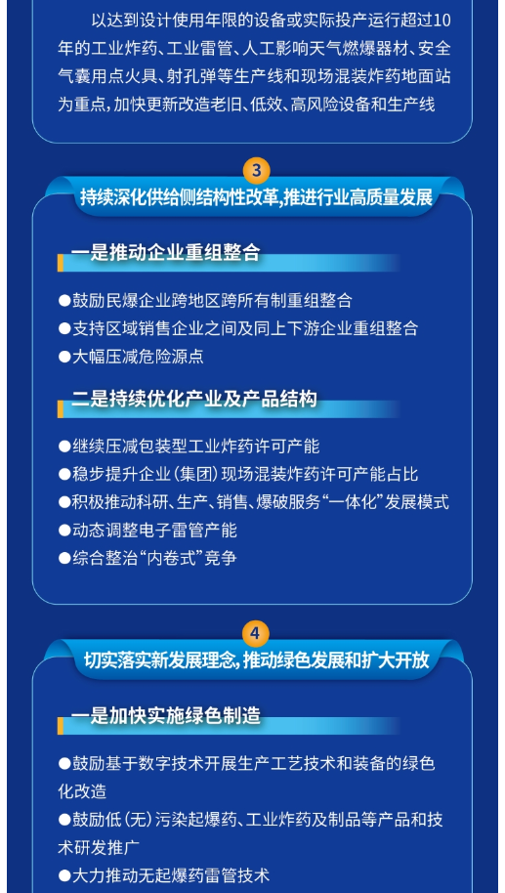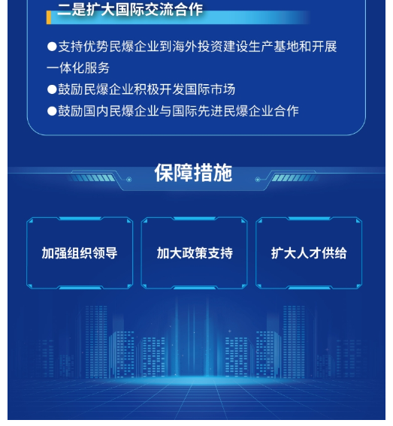
https://www.miit.gov.cn/zwgk/zcjd/art/2025/art_a7906419c7ec40af840f7ba5e87dc01e.html

